100 pytań i odpowiedzi na 100-lecie Powstania Wielkopolskiego
SZKOLNY KONKURS HISTORYCZNY
Konkurs odbędzie się w grudniu, w ostatnim tygodniu nauki. Zapraszamy trzyosobowe zespoły klasowe. Poniżej pytania i odpowiedzi.
1. Czyja wizyta doprowadziła do wybuchu powstania w Poznaniu?
` 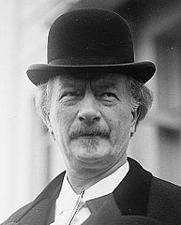
O1. Ignacego Paderewskiego
2. Kto to był Mieczysław Paluch?
O2.Szef sztabu pułkownika Grudzielskiego.
3. Kto był pierwszym dowódcą powstania?
O3. Major Stanisław Taczak
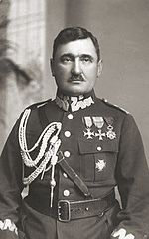
4. Jak nazywało się lotnisko w Poznaniu, na którym stacjonowały samoloty niemieckie, a następnie powstańcze?
O4. Ławica
5. Jak nazywał się pierwszy powstaniec, który zginął w walce?
O5.Franciszek Ratajczak
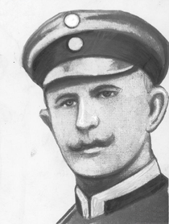
6. Czy w Poznaniu, w 1918 roku, znajdowała się niemiecka cytadela?
O6 Tak
7. Czym był : „Grolman” ?
O7. Fortem w Poznaniu bronionym przez Niemców.
8. Kiedy Polacy wyswobodzili Poznań?
O8 . 30 grudnia 1918
9. Kiedy w Poznaniu przeprowadzono tzw. „zamach na ratusz”
O9. 13 listopada 1918
10. Kiedy Józef Piłsudski zarządził wybory do Sejmu Konstytucyjnego, na terenie Wielkopolski? Przed, w trakcie czy po Powstaniu?
O10. W trakcie walk powstańczych.
11. W jakim miejscu, Ignacy Paderewski wygłosił swoje słynne przemówienie?
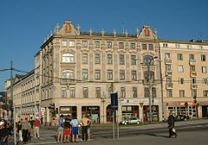
O11. Okno nad wejściem do Bazaru.
12. Jakie hasło zapoczątkowało wybuch powstania w miastach prowincji?
O12. „Nie należy już dłużej czekać”
13. Jak nazywała się podstawowa broń piechoty powstańczej?
O13. Mauser wz. 98 lub wz.88
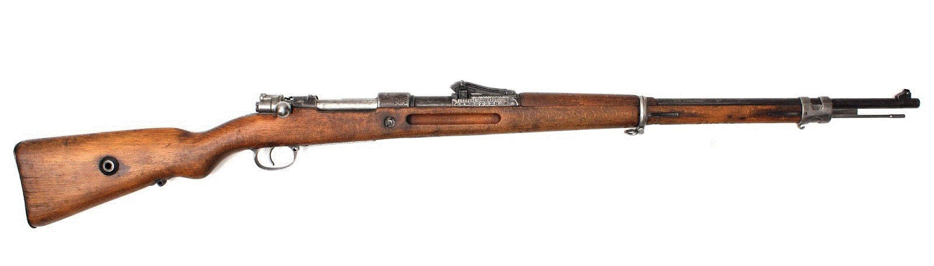
14. Jak nazywał się podstawowy ciężki karabin maszynowy, na wyposarzeniu powstańców?
O14. Maxim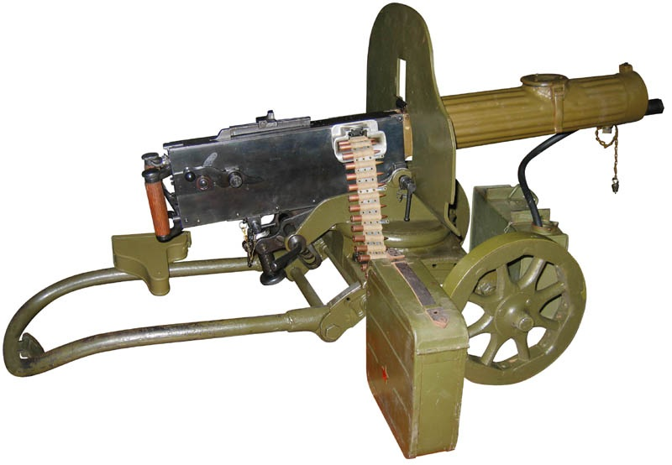
15. Kiedy, po raz pierwszy, przeprowadzono w Poznaniu wybory do Rady Miasta?
O15. 23 marca 1919
16. Jak nazywały się polskie organizacje paramilitarne, które przeprowadzały tajne szkolenie wojskowe? Podaj jedną nazwę.
O16. Np. „Skaut” „Sokół” 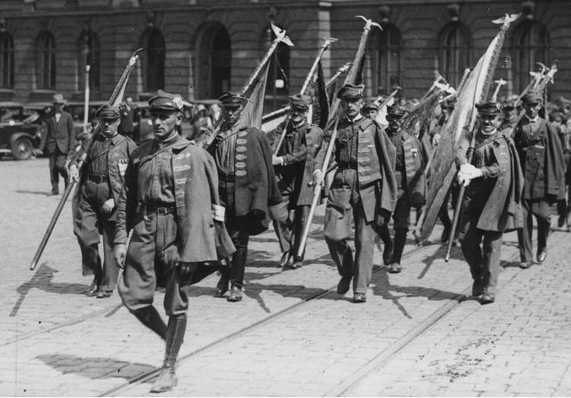
17. W Wielkopolsce, przeciwko jakiej instytucji był skierowany Kulturkampf?
O17.Kościółowi katolickiemu
18. Podaj dwie daty (oprócz 1918/19) wybuchu powstań na terenie Wielkopolski?
O18. 1806, 1848
19. Jak nazywamy proces narzucania Polakom języka i kultury niemieckiej?
O19. Germanizacja
20. Podaj nazwisko pierwszego kanclerza II Rzeszy?
O20. Otto von Bismarck
21. Co to były „rugi pruskie”?
O21.Z zaboru pruskiego wypędzono tych Polaków, którzy nie mieli obywatelstwa pruskiego, niemieckiego.
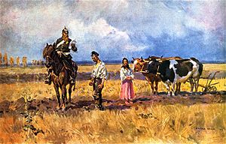
22. Do czego doprowadziły walki toczone przez Polaków w Ostrowie Wlkp., dniach 10-26 listopada 1918 roku
O22. W dniach 10-26 listopada w Ostrowie powstała Republika Ostrowska
23. Co to była Hakata?
O23. Niemiecka organizacja wspierająca germanizację na tzw. Niemieckich Kresach Wschodnich.
24. Rozwiń skrót: K NRL.
O24. Komisariat Naczelnej Rady Ludowej.
25. Kiedy Powstał KNRL.
O25. 12 listopada 1918
26. Czy Wojciech Korfanty (przywódca III Powstania Śląskiego) był uczestnikiem Powstania Wielkopolskiego?
O26. Był członkiem NRL
27. Jak nazywały się militarne oddziały tworzone, przez Berlin, dla zachowania Wielkopolski przy Niemczech?
O27. Heimatschutz- Ost
28. Podaj nazwę podmiotu, który reprezentował wielkopolskich powstańców w Paryżu?
O28. Komitet Narodowy Polski
29. Jak nazywały się wielkopolskie formacje tworzone jeszcze przed wybuchem walk?
O29.Straż Obywatelska (Ludowa) oraz Służba Straży i Bezpieczeństwa
30. Kto był twórcą Służby Straży i Bezpieczeństwa?
O30. Karol Rzepecki I Julian Lange.
31. Wzdłuż jakiej rzeki ustaliła się linia frontu północnego?
O31. Wzdłuż Noteci
32. Które, z poniżej wymienionych miejscowości udało się Polakom opanować?
a) Bydgoszcz c) Leszno
b) Zbąszyń D) Rawicz
O32. Żadne z nich
33. Jaka grupa społeczna, w największym stopniu, zasiliła powstańcze szeregi?
O33.Chłopi.
34. Rozwiń skrót: RRiŻ
O34. Rada Robotników I Żołnierzy
35 Podaj nazwę budynku, na który nastąpiło pierwsze uderzenie oddziałów powstańczych w Poznaniu?
O35.Gmach Prezydium Policji
36. W jakim miejscu we Wrześni rozpoczęło się Powstanie?
O36. Koszary
37. Kiedy powstańcy zdobyli Poznańską Cytadelę?
O37. 28 grudnia 1918
38. Podaj przynajmniej jedną miejscowość, którą, obok Wrześni, wyzwolono 28 grudnia?
O38. Środa, Trzemeszno,, Pniewy, Buk, Opalenica
39. Gdzie miała miejsce pierwsza zbrojna konfrontacja wrzesińskich oddziałów?
O39.Zdziechowa
40. Podaj nazwisko dowódcy, który na początku stycznia 1919 roku ruszył z Gniezna na teren Kujaw?
O40.Paweł Cyms
41. Jakie miasta stracili powstańcy po klęsce 8 stycznia 1919 roku pod Szubinem?
O41. Szubin, Żnin, Łabiszyn
42. Kogo mianowano 8 stycznia 1919 roku dowódcą Powstania Wielkopolskiego?
O42.Gen. Dowbor-Muśnicki
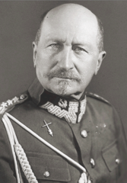
43. Kim był, podczas powstania, Wojciech Trąpczyński?
O43. Prezes NRL, naczelny prezes prowincji i rejencji poznańskiej
44. Wymień trzy miejscowości, które zostały wyzwolone, przy pomocy oddziałów z Wrześni?
O44. Np. Żnin , Szubin, Gniezno, Powidz,
45. Gdzie znajduje się grobowiec gen. Grudzielskiego?
O34. Gozdowo
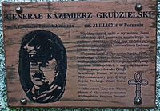
46. Podaj przynajmniej jednego autora książek o Powstaniu Wielkopolskim w naszym regionie?
O46.Pawełczyk, Święciochowski, Kostrzewski, Ciszak
47. Na czele jakiego okręgu powstańczego stał gen. Grudzielski?
O.47. Dowódca II Okręgu Wojskowego
48. Z jakimi miastami współpracowała Września, na mocy rozkazu nr 2 z dnia 7 stycznia 1919 roku?
O48. Środa, Gniezno, Witkowo
49. Gdzie znajduje się grób wybitnego powstańca Władysława Wiewiórowskiego?
O49. Miłosław
50. Gdzie powstańcy podpisano rozejm?
O51. W Trewirze
Zdjęcia – źródło:Wikipedia

